将Django发布到IIS

环境及工具软件：

1.OS：Windows 8

2.IDE：Visual Studio 2019

步骤1：设置IIS

1.启用IIS：

控制面板》》》程序和功能》》》启用或关闭Windows功能》》》勾选Internet Information Services

**特别勾选CGI选项**：nternet Information Services》》》万维网服务》》》应用程序开发功能》》》勾选CGI

2. 在IIS添加站点：

控制面板》》》管理工具》》》Internet Information Service (IIS) 管理器》》》网站

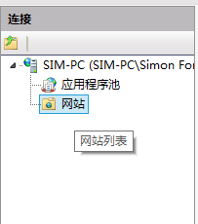

右键“添加网站”分别设置：

a.“网站名称”：在IIS管理器中显示的名称

b.“物理路径”：指定网站文件的路径

c.“端口”：指定访问的端口，默认为80，相同的端口会产生冲突。

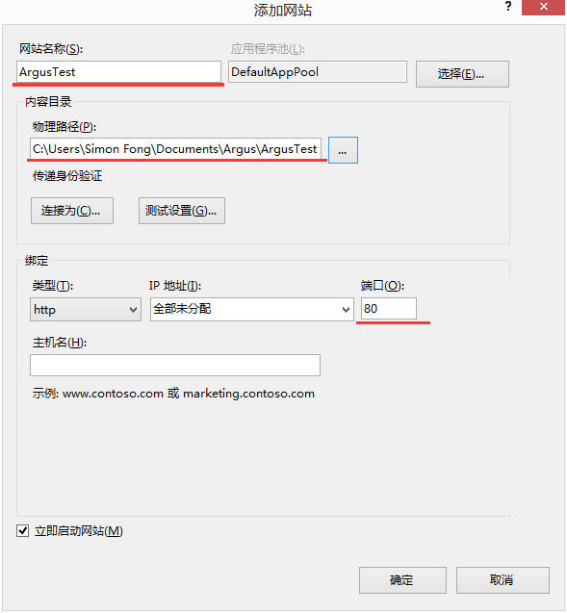 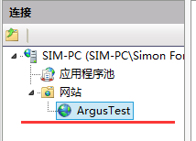

浏览站点：

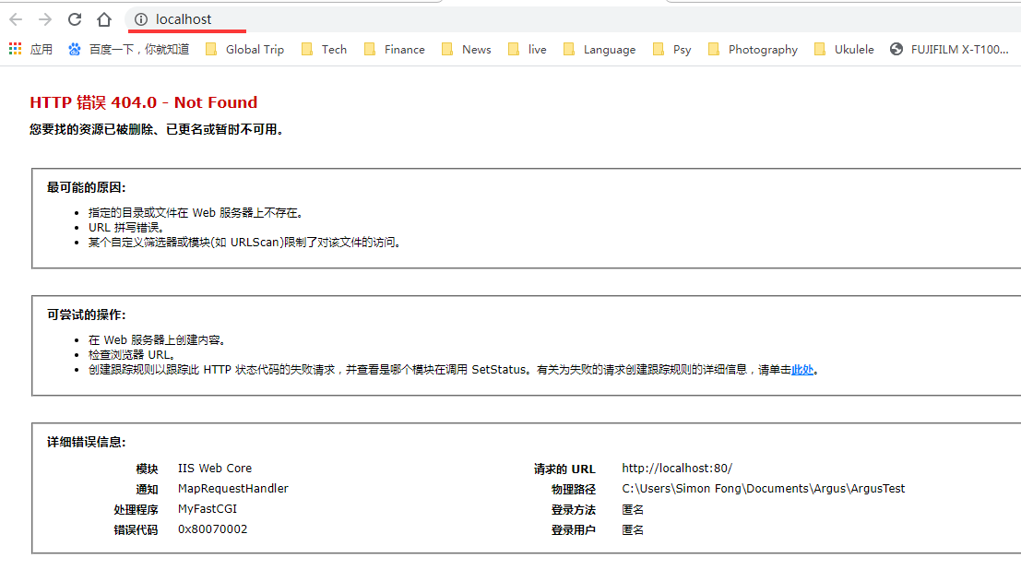

步骤2：编写Django文档（Visual Studio 2019）

步骤3：使用Visual Studio，将Django文档发布到IIS文件夹中

1.设置发布：

a.选择“发布方法”：Web部署

b.“服务器”：设置为IIS站点的服务器

c.“站点名称”：设置为IIS的站点名称

d.目标URL：设置为IIS站点的地址，可以验证连接

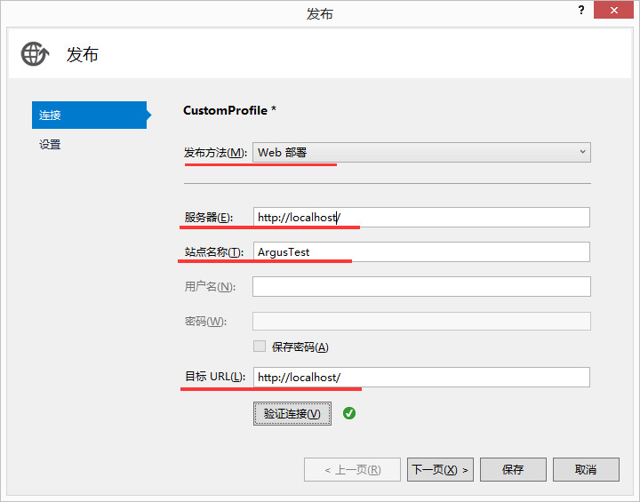

2.发布

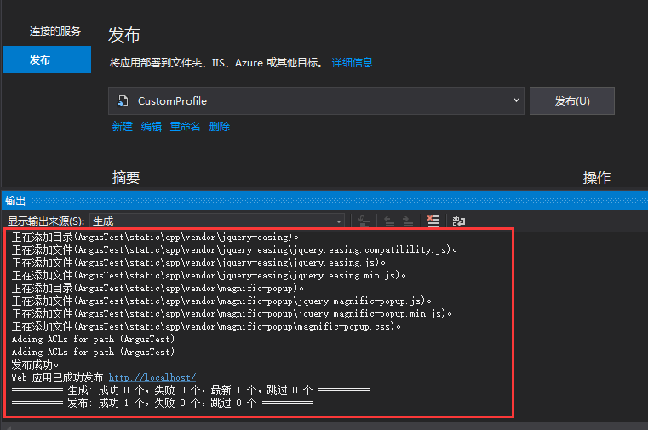

Django文件已经发布到IIS站点文件夹中：

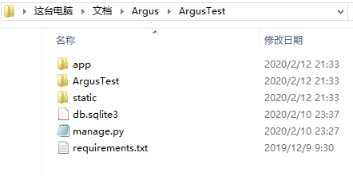

步骤4：安装Python

1.下载Python安装程序



2.安装Python程序

选择自定义安装：

a.自定义安装路径，避免因选择安装在用户文件夹而产生权限问题。

b.添加python到环境变量

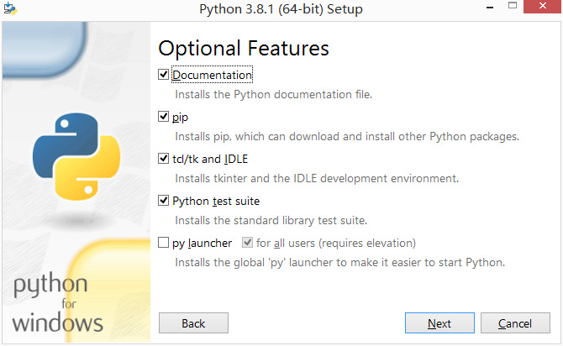 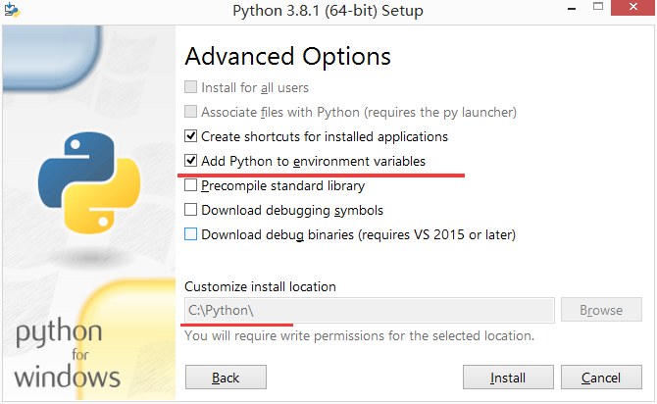

c.测试Python安装

以管理员身份运行命令提示符，输入Python

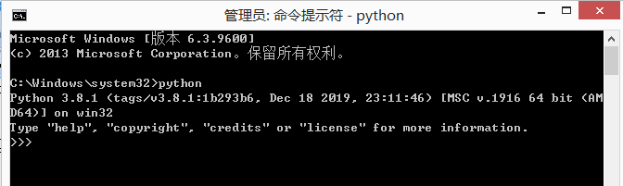

步骤5：安装Django和wfastcgi

1.安装Django

以管理员身份运行命令提示符，输入命令pip install Django

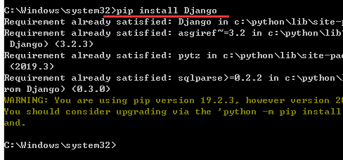

2.安装wfastcgi

以管理员身份运行命令提示符，输入命令pip install wfastcgi

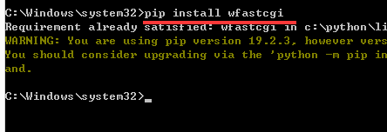

3.启用wfastcgi，并记下配置

以管理员身份运行命令提示符，输入命令wfastcgi-enable

**记下配置，在以下设置中需要使用到**

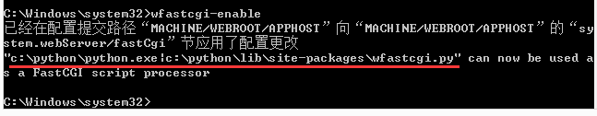

步骤6：创建配置文件web.config

在网站根目录下创建配置文件web.config

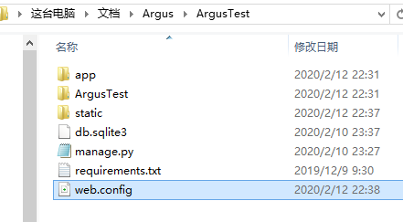

编辑文件内容：

<?xml version="1.0" encoding="UTF-8"?>

<configuration>

<system.webServer>

<handlers>

<remove name="MyFastCGI" />

<add name="Python FastCGI"

path="*"

verb="*"

modules="FastCgiModule"

scriptProcessor="C:\Python\python.exe|C:\Python\Lib\site-packages\wfastcgi.py"

resourceType="Unspecified"

requireAccess="Script" />

</handlers>

</system.webServer>

<appSettings>

<add key="WSGI_HANDLER" value="django.core.wsgi.get_wsgi_application()" />

<add key="PYTHONPATH" value="C:\Users\Simon Fong\Documents\Argus" />

<add key="DJANGO_SETTINGS_MODULE" value="ArgusTest.settings" />

</appSettings>

</configuration>

a. scriptProcessor的值：设置与wfastcgi启用时显示的值一致（见步骤5.3）

注：如果不一致，在IIS中的站点会显示错误500

b.WSGI_HANDLER的值：要与Django文档中settings.py文件的WSGI_APPLICATION的值一致。否则无法正常运行站点。

c. PYTHONPATH的值：设定Django文档所在文件夹路径。此处将设置为IIS站点所在的文件夹路径。否则无法正常运行站点。

d. DJANGO_SETTINGS_MODULE的值：指向Django的settings。此处设置为[项目名称].settings。否则无法正常运行站点。

步骤7：使用python收集站点下的静态文件

1.以管理员身份运行命令提示符，使用CD命令进入站点所在的目录

2.然后执行python manage.py collectstatic

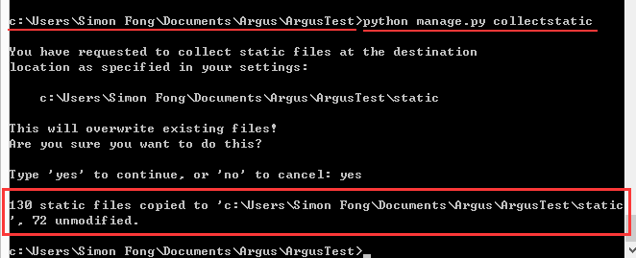

步骤8：为静态文件夹添加配置文件web.config

1.在静态文件夹中添加配置文件web.config

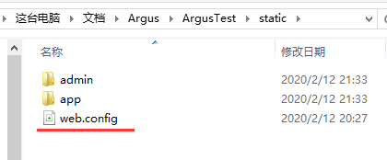

2.编辑文件内容：

<?xml version="1.0" encoding="UTF-8"?>

<configuration>

<system.webServer>

<!-- 覆盖FastCGI handler,让IIS访问静态文件 -->

<handlers>

<clear/>

<add name="StaticFile"

path="*"

verb="*"

modules="StaticFileModule"

resourceType="File"

requireAccess="Read" />

</handlers>

</system.webServer>

</configuration>

步骤9：测试

